Министерство образования и науки Российской Федерации

Федеральное государственное бюджетное образовательное учреждение

высшего образования

«Пермский национальный исследовательский

политехнический университет»

(ПНИПУ)

Кафедра вычислительной математики и механики

Лабораторная работа

по дисциплине: «Информатика в приложении к отрасли»

по теме: «Тестирование программного обеспечения»

Выполнил: Галашов Данил

Студенты группы: ЦТУ-20-3б

Пермь

2022 г.

**Задание №1**. Выбрать форму регистрации сайте, например gmail.com или yandex.ru. Найти классы эквивалентности и граничные значения для полей. Определить, на каких данных проводить тестирование этой формы.

Классы эквивалентности и граничные значения:

**Имя** - любой текст 40 символов

**Фамилия** - любой текст 40 символов

**Ящик** - латинские буквы, цифры, знак подчеркивания, точку и минус.

**Пароль** - от 8 до 40 символов (только латинские буквы (a–z, A–Z), цифры и символы ! @ # $ % ^ & * ( ) - _ + = ; : , . / ? \ | ` ~ { })

**Номер телефона** - только цифры от 11 до 15 символов

**Задание №2.** Выбрать ПО и составить 3 сценария тестирования и чек-лист для них.

|  |  |  |  |  |  |
| --- | --- | --- | --- | --- | --- |
| Проверка функций сайта forums.spacebattles.com | | | | | |
|  | Сценарий | Google Chrome | Opera | Firefox | Microsoft Edge |
|  | Регистрация | Успешно | Успешно | Успешно | Успешно |
|  | Авторизация | Успешно | Успешно | Успешно | Успешно |
|  | Перейти в один тредов и оставить комментарий | Успешно | Успешно | Успешно | Успешно |

**Задание №3.** Выбрать ПО и составить для него баг-репорт.

|  |  |
| --- | --- |
| Заголовок | Окно с переводом не исчезает при нажатии |
| Проект | Screen Translator |
| Компонент приложения | Система отображения результатов |
| Номер версии | 3.2.1 |
| Критичность | Критический |
| Приоритет | Высокий |
| Статус | Новый |
| Автор | Смирнов И. А. |
| Назначен на | Котенко В. П. |
| Как воспроизвести | 1. Запустить screen-translator.exe 2. Выделить на экране область с текстом на английском языке, комбинацией «Ctrl+Alt+Z» и мыши 3. Дождаться отображения на экране окна с переведенным текстом, затем нажать на него   Полученный результат:  - Окно с переведенным текстом продолжает отображаться  Ожидаемый результат  - Окно с переведенным текстом прекращает отображатьтся |
| Дополнительные сведения | Операционная система: Windows 10 Pro 21H2 |
| Прикрепленный файл | Лог отсутствует |

**Задание №4.** Реализовать небольшую библиотеку функций. В библиотеку включить следующие функции:

* определения n чисел Фибоначчи – функция принимает n, возвращает список из чисел
* сортировку пузырьком  функция принимает список чисел, возвращает его отсортированную копию
* калькулятор  функция принимает 3 аргумента: число 1, число 2 и знак действия: +, -, *, / выполняет действие и возвращает результат

Реализовать unit-тесты данных функций при помощи библиотеки pytest. Реализовать тестирование реакции программы на корректные и не корректные входные данные. Определить классы эквивалентности и граничные значения для входных данных. Код сопроводить комментариями.

Код:

my_lib.py

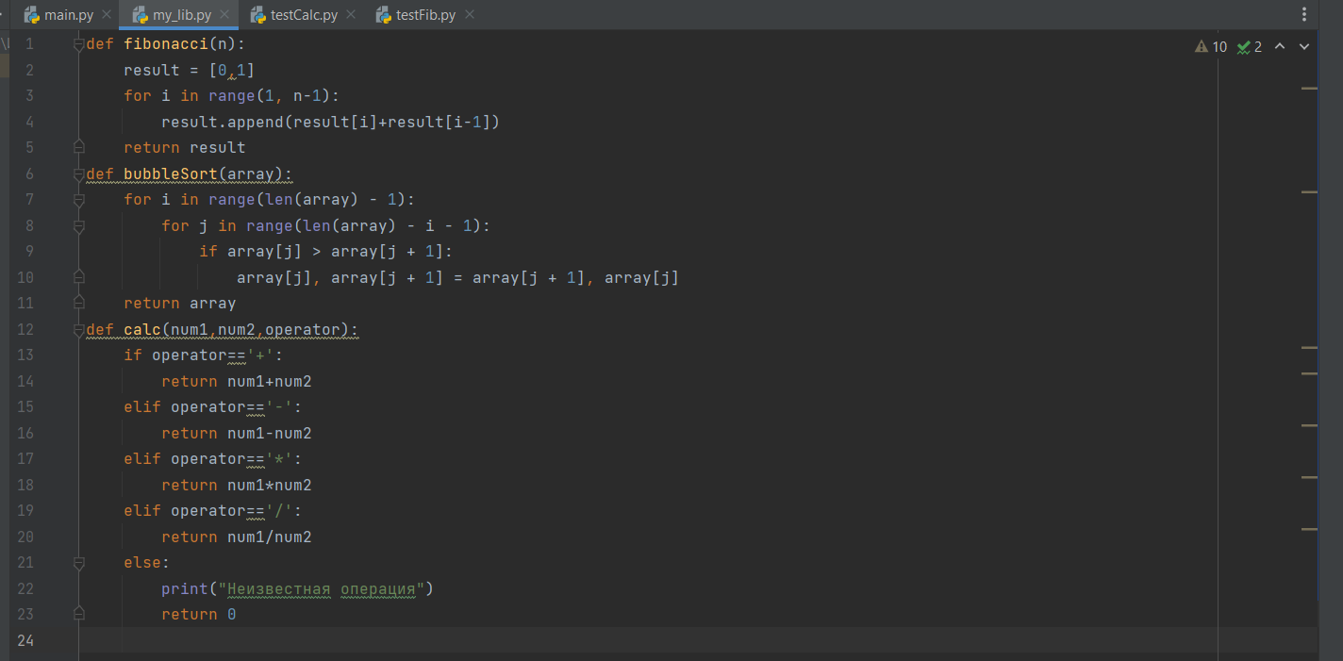

testFib.py

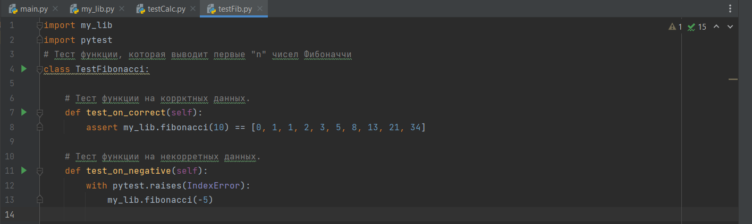

testCalc.py

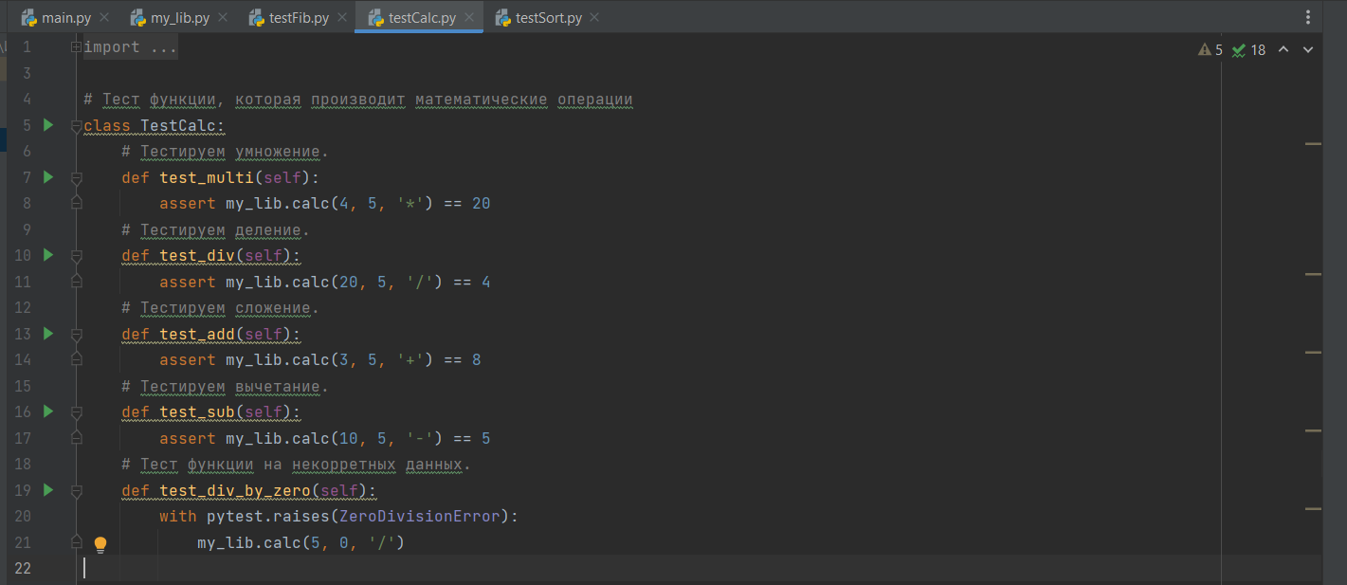

testSort.py

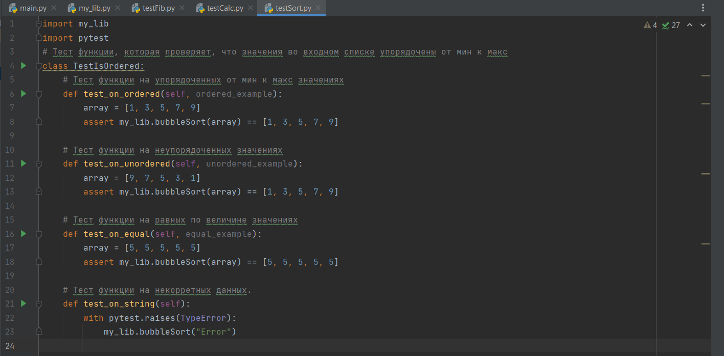

Результат: все тесты успешно пройдены